小小旅行家 绘本中国行
——三年级上册第六单元“组合式”学科实践活动设计
一、研究背景
（一）单元选择
三年级上册第六单元以畅游祖国河山，感受祖国美好为人文主题，编排了四篇写景类诗文：有描写山水美景的古诗《望天门山》《饮湖上初晴后雨》和《望洞庭》；有表现海疆风景优美、物产丰富的《富饶的西沙群岛》；有描绘南国美丽风光的《海滨小城》；还有展现北国四季迷人景色的《美丽的小兴安岭》。单元篇章页上呈现了诗歌形式的人文导语，饱含着对祖国的赞美与深情，配合表现壮美景色的插图，能引发学生强烈的爱国情感。本单元旨在让学生领略祖国各地美丽的风光，激发学生热爱祖国大好河山的思想感情。
（二）教材分析
本单元的选文和编排匠心独运。从体裁材上看，四首七言绝句，三篇记叙文，涉及诗歌、散文等不同体裁。从内容上看，从南疆的西沙群岛到北国的小兴安岭再到东海的海滨小城，祖国处处有美丽的风光。再结合习作聚焦身边的美丽小景，让人充分感受到祖国山河秀丽。从时间上看，不论是由古至今的历史变革，还是由春到冬的四季变化，都从不同时间维度展示了祖国山河的美丽。学生通过本单元整体的学习，触摸到山河的壮美，生发出热爱祖国、热爱家乡的情感。
本单元的读与写呈现出鲜明的内在逻辑：课文不论是古诗还是其他记叙文都重在引导学生想象画面，从而为“写”储备丰富的表象。同时课文还关注如何将景物写具体，提供有新鲜感的语句或者特别的句群，力争让学生在“乐于表达”的基础上也能“易于动笔”。
（三）单元教学目标
本单元的教学目标包括：
1.认识并会写本单元要求的生字和词语。
2.能结合注释，想象古诗中描绘的景色，用自己的话说出诗句的意思。
3.能用自己的话介绍文中的景物或场景。
4.摘抄课文中写得好的句子，并与同学交流阅读体会。
5.能借助关键语句理解一段话的意思；能交流、总结一段话中关键语句可能的位置及关键语句的作用。
6.能围绕给出的关键语句说一段话；能仔细观察一处景物，围绕一个意思用一段话写下来，并能主动运用平时积累的描写景物的词语。乐于和同伴分享观察到的美景。
7. 领略祖国各地美丽的风光，产生热爱祖国、热爱家乡的感情。
（四）学情分析
《义务教育语文课程标准（2022年版》第二学段第二条学习内容要求“阅读描绘大自然、表现人类美好情感的诗歌、散文等文学作品，结合自己的生活 体验，尝试用文学语言表达自己热爱自然、珍爱生命的情感。”
本单元的语文要素是“借助关键语句理解一段话的意思”。从单元编排看：《富饶的西沙群岛》引导学生聚焦一个典型段落，提示学生发现关键语句；《海滨小城》引导学生关注多个典型段落，学习从段落中找出关键语句；语文园地的“交流平台”引导学生讨论、梳理关键语句在段落中的位置及其作用。从读写结合角度看，“词句段运用”安排了围绕一个句子说一段话的练习，单元习作则要求学生“习作的时候，试着围绕一个意思写”。
“言说心中的山河”对接了学生已有的学习经验，契合了学生当前的思维水平。在一、二年级的学习中，学生已经经历了“联系上下文，了解词句的意思”“借助词句，了解课文内容”“提取主要信息，了解课文内容”“使用多种方法理解词句的意思”“能围绕一个想法简单说说自己的理由”等学习，强化的是“句”的意识，突出的是“句”的理解与运用。“言说心中的山河”强化的是“段”的意识，突出的是“段”的理解与运用，在此基础之上促进对“篇”的整体把握。
（五）“组合式”实践活动的设计思路
本案例基于单元选文的特点，整合学生的生活、学科和心理逻辑，将识字与写字、朗读与背诵、字词句运用、练笔与习作等内容统整在“以最美声音，诵在祖国河山”“以精选插图，配书中文字”“以思维导图，游祖国河山”“以妙笔生花，写心中山河”“组合式”学科实践活动“言说心中的山河”中。学生在读读、选选、想想、写写中感受祖国山河的壮美、家乡的可爱，学习“借助关键语句理解一段话的意思”，并能在“习作的时候，试着围绕一个意思写”。通过读与诵的融合、读与说的结合、读与写的互动中聚焦重点，发展素养。
“小小旅行家 绘本中国行”整合了本单元文本蕴含的核心语文知识和语文要素，将“言说身边的美景”作为文学阅读中学生感受自然，表达独特体验与思考的外在驱动性问题，将古诗、写景类记叙文的阅读作为清楚表达的重要内容来源和情感来源；将最后的习作作为审美观察、体验和表达后的交流与传播，实现了学科核心素养的综合落地。
学生在活动中，感受、理解、欣赏和评价作者是如何“言说心中的山河”的过程，正是落实单元语文要素“借助关键语句理解一段话的意思”的过程；学生经历观察、想象、体验，围绕一个意思，凭借关键语句去创意表现、清楚得体表达的过程也正是实践单元习作要求“习作的时候，试着围绕一个意思写”的路径。
单元 | 学科活动 | 活动内容 | 设计意图
三年级  上册  第六单元  小小旅行家  绘本中国行 | 活动一：借图读文-寻找心中山河 | 1.能够根据自主学习单预习课文，自主识字，提出问题。能够正确、流利地朗读课文，读准字音，读通、读熟课文。  2.能够在中国地图中找到四篇课文所提到的景点省份，初步感受祖国的大好河山。  3.在地图上确定你最喜欢的并且最想介绍的旅游目的地，初步了解。 | 初步感知，跟着书本去旅行，感受祖国的大好河山。
三年级  上册  第六单元  小小旅行家  绘本中国行 | 活动二：以图配文-感知心中山河 | 1.阅读《富饶的西沙群岛》，能了解课文是从“海水、海底的生物、海岛上的鸟”三方面来写西沙群岛的。能发现第五自然段是围绕关键句“西沙群岛也是鸟的天下”来写的。  2.以“选图配文，赏祖国河山”作为情境任务，请学生先搜集整理描绘文中美景的最恰当的图片，从文中选择关键语句为图片配上恰当的文字说明，并向别人介绍西沙群岛。  3. 结合前期选择的旅游目的地，借助多种资源，搜集整理旅行目的地相关图片及对应的文字介绍资料。 | 关联阅读，掌握“一句话读懂一段文”的方法
三年级  上册  第六单元  小小旅行家  绘本中国行 | 活动三：以思配文，梳理游览导图 | 1. 观四季美景享丰富物产，关注文章结构品读语句。在《美丽的小兴安岭》的阅读中，学习运用多种方式确定关键语句，借助关键语句理解多个自然段的意思，感受作者独特的体验与思考；学习作者按四季的顺序，抓住特色进行观察的方法。  2.根据课文内容，抓住不同季节的不同特点和景物，提取关键词完成一幅思维导图，完成后和同学们分享。  3.结合前期选择的旅游目的地的图片和文字资料，梳理游览顺序，并绘制游览导图。 | 梳理思路，掌握“多句话读懂一篇文”的方法
三年级  上册  第六单元  小小旅行家  绘本中国行 | 活动四：以文配图，创编旅游绘本 | 1. 编排“绘本中国行”旅行目的地的大众旅行景点介绍。以图文并茂的形式进行介绍。与景点图片对应的文字介绍，可从网络、课外书等资源获取，需精准描绘图片内容。  2.编排“绘本中国行”旅行目的地的个人游历景点介绍。请选取旅行目的地中自己印象最深刻的3-5处景点照片，以文配图，精心介绍。  3. 互评互改。设置集体交流时间，读读自己的旅游绘本，赏赏他人的绘本，引导学生互评互改，进一步激发学生的创作成功感。 | 实践探究，借助关键语句写好一篇文，交流展示。
二、实践过程
（一）活动一：借图读文-寻找心中山河
驱动性问题：至今为止，我们已经学过很多描写祖国山河的文章，你肯定也去过一些书本中没有提到的地方，把你最喜欢或者是最想介绍给大家的地方补充到地图上最后的空格内，确定它的省份，初步了解自己计划通过绘本介绍给大家的旅行目的地！
任务1：跟着书本学-诵读祖国河山
1. 能够根据自主学习单预习课文，自主识字，提出问题；能够正确、流利地朗读课文，读准字音，读通、读熟课文。
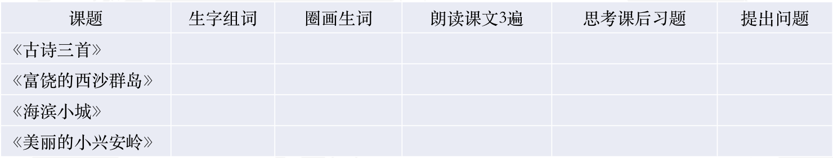
2. 阅读《望天门山》《饮湖上初晴后雨》《望洞庭》和《早发白帝城》，理一理，作者“望” 到了哪些景物？想一想，诗句描绘了怎样的画面？借助文中注释，利用图片资料或联系生活经验等展开联想，想象关键词背后的形象、意境，体会作者的独特体验，加深对诗句的理解。
【任务说明】该项任务通过任务驱动型的学习方式来促进学生对大单元下的单元核心知识进行自主学习。一方面，课前预习是课堂教学的基础。我们可以根据课文内容制定详细的预习表格，要求学生按照表格内容完成预习。在表格的帮助下，孩子们对预习要求一目了然，减少了预习的盲目性，不仅为课堂教学做好准备，还提高了自主学习的能力。另一方面，在诗文的反复诵读中，学生初步感受了祖国山河之美。
任务2：跟着地图游-查阅心中山河
1.能够在中国地图中找到本单元的四篇诗文所提到的景点省份，初步感受祖国的大好河山。
2.在地图上确定你最喜欢的或者最想在绘本中介绍给大家的旅游目的地，补充到地图上最后的空格内，确定它的省份，初步了解。
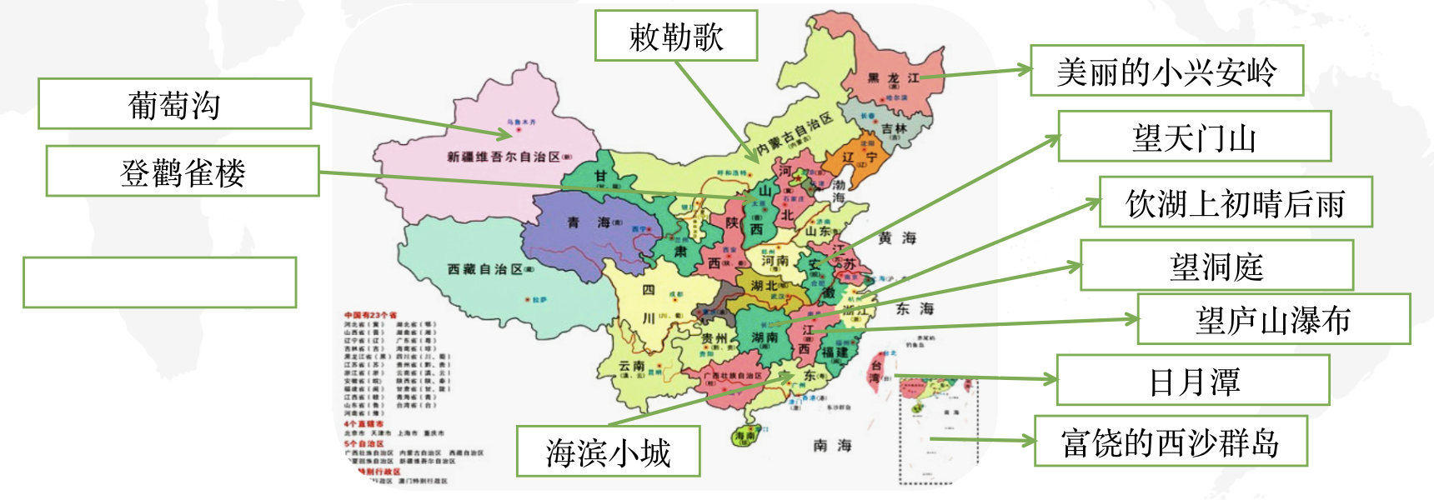
活动二：以图配文-感知心中山河
驱动性问题：之前我们确定了自己要通过绘本介绍的旅行目的地，接下来，我们要走进“目的地”。你们准备好了么？借助语文书、课外书、网络等多种资源，搜集“目的地”的相关图片及对应的文字介绍资料，提取关键内容，填写记录单，初步了解“目的地”的特别之处。
1.自在探索边境海岛，抓住段落概括性语句。阅读《富饶的西沙群岛》，能了解课文是从“海水、海底的生物、海岛上的鸟”三方面来写西沙群岛的。能发现第五自然段是围绕关键句“西沙群岛也是鸟的天下”来写的。
2.以“选图配文，赏祖国河山”作为情境任务，请学生先搜集整理描绘文中美景的最恰当的图片，从文中选择关键语句为图片配上对应的文字说明，并能选择喜欢的部分，结合图文，向别人介绍西沙群岛。
3.结合前期选择的旅游目的地，借助语文书、课外书、网络等多种资源，搜集“目的地”的相关图片及对应的文字介绍资料，提取关键内容，填写记录单，初步了解“目的地”的特别之处。
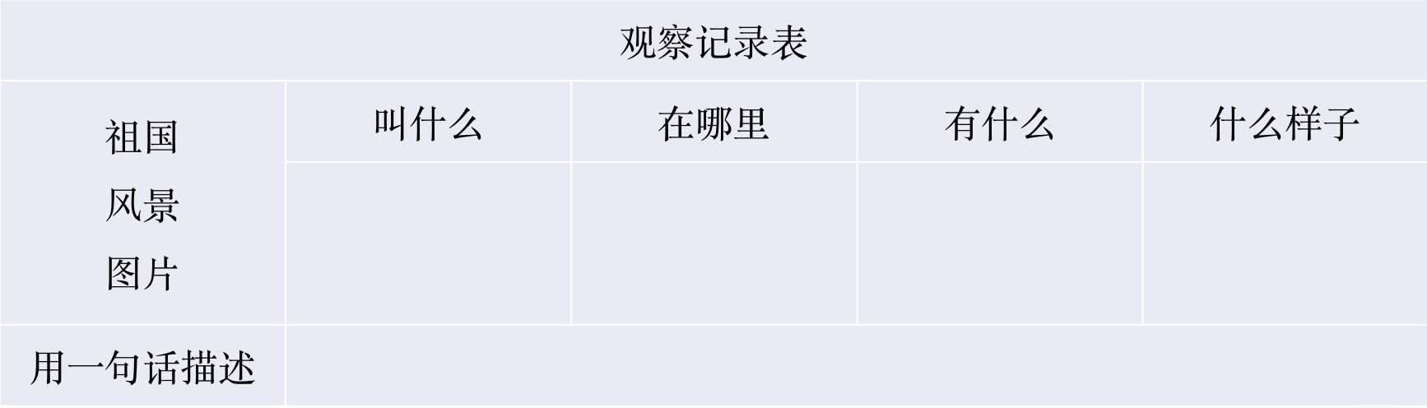
【任务说明】学生以积极分享者的角色，通过图片展示、为图配文等梳理所获，自在探索边境海岛。在这一任务中，学生学习抓住段落概括性语句，掌握了“一句话读懂一段文”的方法。
活动三：以思配文，梳理游览导图
驱动性问题：前期我们已经借助多种资源，整理了旅行目的地的相关图片及对应的文字介绍资料。你希望同学们按照怎样的顺序阅读绘本，进行游览呢？请结合前期选择的旅游目的地的图片和文字资料，梳理游览顺序，并绘制游览导图。
1. 在《美丽的小兴安岭》的阅读中，学习运用多种方式确定关键语句，借助关键语句理解多个自然段的意思，感受作者独特的体验与思考；学习作者按四季的顺序，抓住特色进行观察的方法。
2.根据课文内容，抓住不同季节的不同特点和景物，提取关键词完成一幅思维导图，完成后和同学们分享。
3.将每段的关键语句连起来，介绍小兴安岭。初步感知将每段的关键语句连起来，就是这篇文章的主要内容，帮助学生更好地读懂这篇文章，读懂作者的情感。
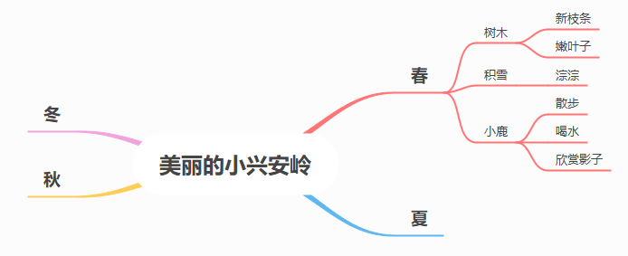
4.结合前期选择的旅游目的地的图片和文字资料，仿照你为《美丽的小兴安岭》绘制的思维导图，梳理你在绘本中介绍的旅行目的地的游览顺序，并绘制游览导图。
【任务说明】面对“眼前有景说不出”的表达困境，基于生活交流沟通的需要和清楚得体表达的品质要求，“以思配文，梳理游览导图”这一情境任务，引导学生开展积累、梳理与探究的学科实践活动，发现单元文本通过一句话理解一个自然段，一句话理解一个意义段和多句话理解一篇文章的言语秘妙，破解“只可意会，难以言说”的痛点。在关键词句的获取、整合、联想、想象的过程中，感受山河美丽。
活动四：以文配图，创编旅游绘本
驱动性问题：通过前三个实践活动的准备，你是不是已经很了解你要在绘本中介绍的旅行目的地了？小小旅行家，绘本中国行。现在就请结合前期的准备，完善你的旅行绘本吧！
1.确定“绘本中国行”的旅行目的地，并在中国地图上标出。
2.增添“绘本中国行”旅行目的地的游览导图，并以思维导图的形式呈现。
3.编排“绘本中国行” 旅行目的地的大众旅行景点介绍。以图文并茂的形式进行介绍。与景点对应的图片资料可来自网络资源，也可来自自己旅行中的摄影积累。与景点图片对应的文字介绍，可从网络、课外书等资源获取，但需“围绕一个意思”精准描绘图片内容。
4.编排“绘本中国行”旅行目的地的个人游历景点介绍。请选取旅行目的地中自己印象最深刻的3-5处景点照片，以文配图，精心介绍。仿照本单元“一句话理解一个意义段”和“多句话理解一篇文章”的言语秘妙，能围绕一个意思用一段话写下来，并能主动运用平时积累的描写景物的词语，乐于和同伴分享观察到的美景。
5.组织分享会，修改完善“绘本中国行”的内容。设置集体交流时间，先阅读自改，再互评互改，进一步激发学生的创作成功感。每位同学都需要呈现自己制作的“绘本中国行”的纸质版本，从主题、图文素材、关键句的运用、语言表达的准确性等方面提出修改建议。个人记录他人的建议和观点，修改完善“绘本中国行”的内容。
【任务说明】基于生活交流和沟通的需要，以创意表达者的身份，分享自己对心仪的旅行目的地的介绍，并设置专门的集体交流时间，引导学生互评互改，培养学生自主批改、互评互改的习惯。
三、问题与思考
（一）“组合式”学科实践活动的整合性强
新课标指出“设计语文学习任务，要围绕特定学习主题，确定具有内在逻辑关联的语文实践活动”。在确定了生动、真实的学习情境之后，为了更好地落实单元育人目标，还需要我们结合具体的情境，整合单元内容，设置切实可行的“组合式”学科实践活动，让学生带着真实的任务在探索中学习。
三年级上册第六单元的语文要素是“借助关键语句理解一段话的意思”“习作的时候试着围绕一个意思写”。纵观四篇课文的课后题，我们不难发现：无论是课后题、小练笔还是习作，都是紧紧围绕“借助关键语句理解一段话的意思”“围绕一个中心意思写”展开的。四篇文章中，有两篇文章安排了相关的口语交际内容，还有两篇安排了小练笔，其重点是在说和写的过程中引导学生“尝试围绕中心意思”进行表达，感受到祖国河山的壮美。
“小小旅行家，绘本中国行”从“借图读文-寻找心中山河”，到基于文字“以图配文-感知心中山河”，再到“以思配文，梳理游览导图”，到最后的“以文配图，创编旅游绘本”，让学生读、找、思、写等逐层递进的言语实践中认识、理解和使用关键语句，不管是整体感知、联想想象，还是梳理分析，或是书面交流，都是基于具体情境与单元目标展开的，整合性强，让学生在真实情境的驱动下，完整经历实践的过程，实现学科核心素养的综合落地。
(二) “组合式”学科实践活动的关联性强
新课标更加强调任务的关联性和序列性。因此，在学科实践活动设计的过程中要关注活动与活动之间的关系，透过活动的外壳进一步强调能力要素的进阶。
活动一“借图读文-寻找心中山河”引导学生结合关键语句想象画面，在反复诵读之中初识山河之美。跟着书本去旅行，感受祖国的大好河山，并初步确定了“绘本中国行”的旅行目的地。活动二“以图配文-感知心中山河”，通过关注、借助、品味关键语句引导学生细赏山河之美。在关联阅读、品关键语句的过程中掌握“一句话读懂一段文”的方法。在这一阶段，学生搜集旅行目的地的相关图片及对应的文字介绍资料，提取关键内容，填写记录单，初步了解“目的地”的特别之处。活动三“以思配文，梳理游览导图”，引导学生梳理思路，掌握“多句话读懂一篇文”的方法。在这一任务中，学生仿照为《美丽的小兴安岭》绘制的思维导图，梳理绘本中呈现的旅行目的地的游览顺序，绘制游览导图。活动四“以文配图，创编旅游绘本”，仿照本单元“一句话理解一个意义段”和“多句话理解一篇文章”的言语秘妙，编排“绘本中国行” 旅行目的地的大众旅行景点介绍和个人游历景点介绍，并设置专门的集体交流时间，引导学生互评互改。三个任务层层递进，关联性强。学一练一-用不仅顺应学生的学习规律，在能力进阶上也逐层深入，学生的思维一步步走向深刻。

